–RELAZIONE PROGETTO PER LA COMPAGNIA THETA—

“INDICE”

1)Struttura del progetto

2)Composizione delle zone

3)Glossario

1. –**STRUTTURA DEL PROGETTO**–

La struttura è suddivisa come data dalla seguente immagine: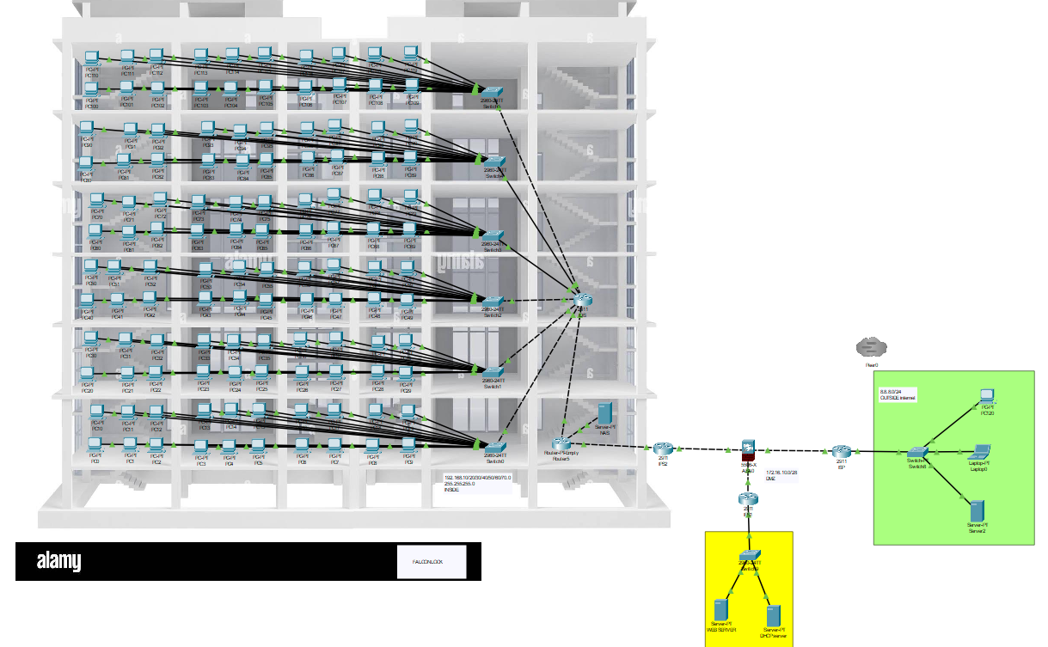

Il progetto è composto da 3 distinte zone: zona interna utilizzata dai dipendenti dell’azienda (INSIDE), zona demilitarizzata parzialmente usata da utenti esterni ed interni (DMZ) e la zona esterna non attendibile per servizi/utenti pubblici (OUTSIDE).

1. –**COMPOSIZIONE DELLE ZONE**–

* **ZONA INTERNA (azienda): Ogni piano è costituito da:**
  + **20 personal computer**
  + **1 switch**

**Il tutto per un totale di 120 dispositivi e 6 switch. I 6 piani sono collegati ad un IDS (intrusion detection system), abbiamo scelto di implementare questo dispositivo per una pronta segnalazione di eventuali anomalie sospette da parte di un client della nostra rete. Il router centrale è collegato al NAS ovvero un server utilizzato per garantire l’accesso ai dati da parte di tutti i dispositivi aziendali.**

* **DMZ (zona demilitarizzata): la DMZ è composta da 2 server (WEB e DHCP) connessi ad uno switch. Il DHCP si occupa dell’assegnazione automatica degli indirizzi ip ai pc situati nella zona interna, mentre il server WEB è responsabile del DVWA di metasploitable.**
* **ZONA ESTERNA (connessione esterna): Nella zona esterna possiamo trovare un quantitativo elevato di utenti e server, in questo caso lo abbiamo raffigurato come il server di google e 2 dispositivi.**
* **ZONA CENTRALE: Al suo interno troviamo il firewall che funge da filtro dalla zona esterna verso quella interna, bloccando (tramite regole specifiche) eventuali intrusioni malevole. Oltre al firewall troviamo l’ISP (internet service provider), ovvero il fornitore di Servizi Internet ed è l'azienda che ti fornisce l'accesso a Internet. Troviamo collegati i 2 IPS (intrusion prevention system), il primo tra firewall e router centrale, mentre il secondo è situato tra firewall e lo switch del DMZ. Abbiamo scelto di implementare le tecnologie IPS connesse al firewall per aumentare la prevenzione da un attacco esterno.**

1. **–GLOSSARIO–**

* **INSIDE: zona interna, corrisponde all’azienda per la sua interezza**
* **OUTSIDE: zona esterna, ovvero tutto ciò al di fuori dell’azienda (server, host)**
* **DMZ: zona demilitarizzata,**
* **IDS (intrusion detection system): sistema di rilevamento intrusione, svolge tramite allert**
* **IPS (intrusion prevention system): sistema intelligente di prevenzione dagli intrusi, svolge in modo automatico il blocco**
* **ISP (internet service provider): significa Fornitore di Servizi Internet ed è l'azienda che ti fornisce l'accesso a Internet.**
* **DHCP (dynamic host configuration protocol): è un protocollo di rete che assegna automaticamente indirizzi IP e altre configurazioni ai dispositivi di una rete.**
* **NAS (Network Attached Storage): è un dispositivo di archiviazione di rete che permette di salvare, condividere e accedere ai file da più dispositivi connessi.**
* **DVWA (Damn Vulnerable Web Application): è un'applicazione web intenzionalmente vulnerabile, progettata per testare e migliorare le competenze in cybersecurity e penetration testing.**